Plan de apoyo segundo periodo
Asignatura
Tecnología e Informática
Nombre del docente o los docentes
Aris Maribel Ferrer Diaz
Grupo
11-1, 11-2
Nombre del estudiante
Estándar
Resuelve problemas utilizando conocimientos tecnológicos implementándolos en el medio que lo rodea.

Competencia
Manejo técnico, eficiente y seguro de elementos y herramientas tecnológicas

Identificación y solución de problemas a través de procesos tecnológicos.

Indicadores de desempeño
Definiciones de funciones y características básicas de Microsoft Excel, como la creación y edición de hojas de cálculo, la utilización de fórmulas y funciones, el formato de celdas y la creación de gráficos simples.

Explicación de la importancia de la interpretación de datos en Excel para comprender y analizar la información presentada en una hoja de cálculo

Contenidos
Generalidades y elementos básicos.
Formulas en Excel.
Funciones básicas en Excel.
Interpretación de información.

Descripción de las actividades a desarrollar por el estudiante
- En el cuaderno de tecnología realiza 30 preguntas de tipo abierto, con sus respectivas respuestas, sobre excel. Estas preguntas pueden ser, por ejemplo: ¿Qué es una fila?. ,El taller debe ser ordenado, con letra clara y buena ortografía.

- En un libro de excel, en la hoja 1, realizar la siguiente tabla con exactamente los mismos valores, colores y demás información de la imagen. Nombrar esta hoja: Operaciones Básicas

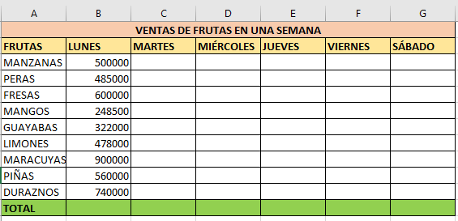

En la columna que corresponda hallar:

a. Las ventas del martes fueron de la mitad de las ventas del lunes.

b. Las ventas del miércoles fueron el doble de las ventas del lunes

c. Las ventas del jueves aumentaron en 5% con relación al día miércoles.

d. Las ventas del viernes fueron la mitad de lo que suman las ventas de lunes y miércoles.

e. Las ventas de sábado corresponden a la tercera parte de lo que suman las ventas de martes, miércoles, jueves y viernes.

- En la hoja No. 3, realizar la siguiente tabla con exactamente los mismos valores, colores y demás información de la imagen. Nombrar esta hoja: Datos Personales

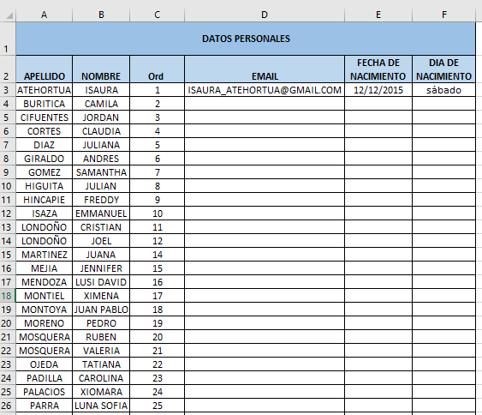
- En la columna Fecha de Nacimiento, completar la información con datos ficticios para cada estudiante.
- En la columna Email, completar la información usando la función Concatenar, tal cual como se muestra el ejemplo en la celda D3.
- Usando la función Texto de Excel, completar la información de la columna F con el día que corresponde a la fecha de nacimiento. En la celda F3 encuentras un ejemplo.
- En la hoja No. 4, realizar la siguiente tabla de notas. Nombrar esta hoja como: Planilla

Hallar:
a. En la columna que corresponda, completar la información solicitada.
b. Crear dos columnas, una titulada DEFINITIVA y otra OBSERVACIÓN, tener en cuenta que debequedar con las mismas características que tiene la tabla.
c. En la columna DEFINITIVA validar:
- . Si la nota es mayor o igual a 3, escribir APROBADO
- Si la nota es menor a 3, escribir REPROBADO
d. En la columna OBSERVACIÓN validar:
- Si DEFINITIVA es APROBADO entonces escribir: FELICITACIONES
- Si DEFINITIVA es REPROBADO entonces escribir: DEBE ESFORZARSE MAS.
Indicaciones para la los estudiantes: Forma de entrega y fecha máxima de entrega
Rubrica evaluativa
Criterio | Puntaje máximo
El plan de apoyo se realiza en el cuaderno de tecnología, ordenado, con letra clara y buena ortografía | 1
El plan de apoyo se entrega en clase en la semana del 2 al 6 de septiembre | 1
El plan de apoyo se sustenta en clase en la semana del 2 al 6 de septiembre | 3
Puntaje Total | 5

Bajo: Puntaje menor a 3
Básico: Puntaje Igual a 3
Alto: Puntaje igual a 4
Superior: Puntaje igual a 5

